Технические средства для перевозки животных

Для перевозки животных (включая птиц, пушных зверей, лабораторных, зоопарковых и домашних животных, морских зверей, пчел, рыб) предоставляются специализированные и универсальные крытые вагоны.
Четырехосный крытый одноярусный вагон для перевозки скота на дальние расстояния со служебным отделением, грузоподъемностью 26,4 т, с баком для воды вместимостью 1300 л оборудован устройствами для привязи, кормления, поения животных и хранения запаса кормов.
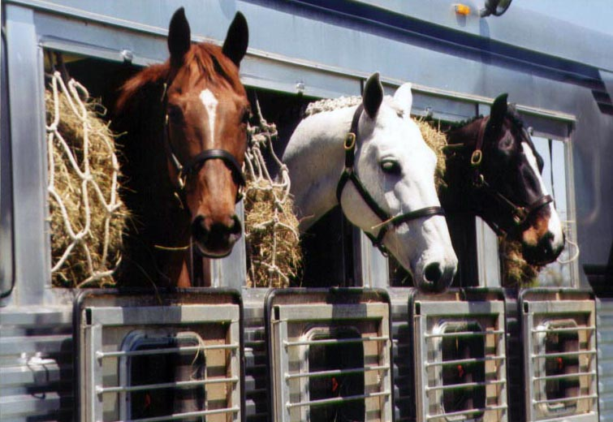
В эксплуатации имеются двухъярусные крытые вагоны для перевозки скота со служебным отделением и без него. В них перевозят мелкий скот на двух ярусах, а на нижнем ярусе — крупный рогатый скот.
Универсальные крытые вагоны, предоставляемые для перевозки крупного рогатого скота, при поперечном способе его размещения, оборудуют железными кольцами (или скобами) для привязи животных из расчета одно кольцо на 1-2 животных. Железные кольца прикрепляются шурупами к несъемным доскам продольной стены вагона. У торцевых стен вагона настилают полки, состоящие из двух досок, укладываемых на несъемные доски поперек вагона вплотную к торцевым стенам вагона.

После погрузки крупного рогатого скота в дверных проемах вагона устанавливаются решетки. В соответствии со статьей 24 Устава все эти приспособления и оборудование предоставляются грузоотправителями. Под погрузку лошадей вагоны оборудуются четырьмя поперечными досками-коновязями, двумя дверными досками-закладками, двумя продольными и четырьмя фуражными досками.
Аналогично оборудуются вагоны при размещении крупного рогатого скота продольным способом, но вместо дверных досок-закладок в дверных проемах устанавливаются решетки.
Для перевозки лабораторных, зоопарковых и домашних животных предоставляются специализированные вагоны, либо оборудованные для такой перевозки крытые вагоны.
Погрузка, выгрузка животных повагонными отправками производится в местах необщего пользования, оборудованных скотопогрузочными платформами. 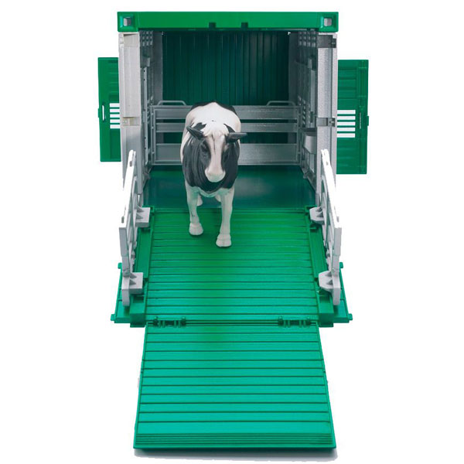

Скотопогрузочная платформа состоит из:
- приемного скотозагона, где осматривают, подсортировывают и временно содержат скот;
- погрузочных скотозагонов;
- отсеков для нетранспортабельных животных;
- подпорных стенок;
- ограждения;
- железнодорожного пути.
Участок скотопогрузочной платформы должен иметь удобный подъезд автомобильного транспорта.
В порядке исключения допускается погрузка, выгрузка животных с платформ общего пользования или площадок станции по трапам. Для обслуживания перевозок животных в пути на станциях сооружают устройства для водопоя, специальные пути для очистки вагонов от навоза, дезинфекционно-промывочные станции и пункты.
Перевозки животных осуществляются в соответствии с Правилами перевозок железнодорожным транспортом животных. Предъявление к перевозке всех видов животных осуществляется грузоотправителем при наличии ветеринарного свидетельства формы № 1, выдаваемого ветеринарным врачом Государственной ветеринарной службы района (города). Перевозка животных без ветеринарного свидетельства не допускается.
Ветеринарное свидетельство № 1 действительно для предъявления на станции погрузки в течение трех дней с момента его выдачи. Первый экземпляр ветеринарного свидетельства, оформленного на каждый вагон отдельно с указанием количества животных в вагоне, прикладывается к накладной, а второй экземпляр с надписью в правом верхнем углу «Дубликат» выдается грузоотправителем проводнику, сопровождающему животных. В накладную в графе «Особые заявления и отметки отправителя» грузоотправителем вносится отметка о приложении ветеринарного свидетельства № 1 с указанием его номера и даты выдачи.
Под погрузку животных должны подаваться чистые вагоны, а под погрузку племенных животных — промытые и продезинфицированные. Пригодность вагонов для перевозки животных устанавливается грузоотправителем совместно с ветеринарным врачом Госветнадзора. Погрузка и выгрузка животных осуществляется с обязательным участием представителя органа Госветнадзора, который должен быть уведомлен стороной, осуществляющей погрузку, выгрузку животных, не позднее, чем за 24 часа до начала грузовых операций. Погрузка, выгрузка животных должна производиться в светлое время суток, в темное время суток погрузка, выгрузка допускается только при наличии достаточного освещения мест погрузки, выгрузки животных. При разрешении погрузки животных ветеринарный врач Госветнадзора делает отметку в ветеринарном свидетельстве формы № 1, а при запрещении погрузки составляет акт с изъятием ветеринарного свидетельства и его дубликата с уведомлением об этом перевозчика и грузоотправителя. При запрещении погрузки животных представителем органа Госветнадзора грузоотправитель обязан не позднее, чем через 2 часа, удалить с территории станции не принятых к перевозке животных.
При обнаружении больных или подозреваемых в заболевании животных представителем органа Госветнадзора принимаются меры в соответствии с законодательством в области ветеринарии. Количество животных, загружаемых в вагон, зависит от их вида и размера, назначения, а также типа подвижного состава и устанавливливается Правилами перевозок железнодорожным транспортом животных. После размещения животных в вагоне должен оставаться свободный промежуток, достаточный для того, чтобы поместилось еще одно животное. Мелких животных перевозят в клетках и ящиках в несколько ярусов. Перевозка птиц производится в клетках со сплошным водонепроницаемым дном.
Грузоотправитель обязан обеспечить отправляемых животных доброкачественными кормами, а также подстилкой на весь путь следования с учетом установленных сроков перевозки и двухдневного запаса. Безвредность кормов и кормовых добавок в ветеринарно-санитарном отношении должна быть подтверждена ветеринарным свидетельством формы № 3.

Обслуживание животных в пути, их выгрузка и выдача

В пути следования животных обслуживает проводник грузоотправителя. Он размещается в служебном отделении специализированного вагона и должен выполнять обязанности, предусмотренные Правилами перевозок грузов железнодорожным транспортом с сопровождением и охраной.
По просьбе грузоотправителя и за его счет для проводников животных могут предоставляться отдельные вагоны. При перевозке животных проводники должны поить их не менее двух раз в сутки в летний период, одного-двух раз в переходный и зимний периоды. Перечень станций, на которых производится водопой животных, устанавливается владельцем инфраструктуры. Станция последнего поения животных извещает об отправлении вагонов с животными следующую станцию водопоя.
Убой больных животных в пути следования не допускается. О всех случаях задержки вагонов с животными, о снятии животных из вагона станцией составляется акт общей формы с участием представителя Госветнадзора и проводника, сопровождающего животных. Копия акта вместе с письменным требованием органа Госветнадзора прилагается к перевозочным документам. В графе накладной «Отметки перевозчика» станция делает отметку о составлении акта и о фактических затратах, понесенных перевозчиком при выполнении незапланированных работ с заболевшими и павшими животными. На станции назначения на основании отметки в накладной с грузополучателя в соответствии с действующим законодательством взимаются фактические расходы, понесенные перевозчиком за снятие заболевших или павших животных. Перечень станций, на которых допускается снятие трупов животных, определяется владельцем инфраструктуры по согласованию с органами Госветнадзора. О прибытии вагонов с животными под выгрузку станция назначения извещает грузополучателя и орган Госветнадзора. По окончании выгрузки животных грузополучатель обязан произвести складирование навоза и остатков подстилки в междверном пространстве вагона (кроме вагонов, подлежащих последующей обработке по третьей категории).
Вагоны с животными, прибывшие на станцию, на которой объявлен карантин, на основании заявления грузоотправителя, грузополучателя и по решению органа Госветнадзора переадресуются на другие станции.

Контрольные вопросы:
- Чем должны быть оборудованы универсальные крытые вагоны для перевозки животных?
- Сколько дней действительно ветеринарное свидетельство № 1 для предъявления на станции погрузки?
- Кто обслуживает животных в пути следования?

